第3节 机械效率
一、学习目标
1.知道什么是有用功、额外功和总功。
2.知道什么叫机械效率，知道计算公式。知道械效率总小于1。
3.知道提高机械效率的意义和主要方法。
学习重点是知道什么叫机械效率，知道计算公式。
学习难点是对什么是有用功、额外功和总功概念的理解。求解机械效率问题。
二、知识点解读
知识点一：有用功和额外功
1.有用功：使用机械时，对人们有用的功叫有用功。也就是人们不用机械而直接用手时必须做的功。在提升物体时，W_{有用}= Gh
2.额外功：使用机械时，对人们没有用但不得不做的功叫额外功。
3.额外功的主要来源：①提升物体时，克服机械自重、容器重、绳重等所做的功。②克服机械的摩擦所做的功。
4.人们在使用机械做功的过程中实际所做的功叫总功，它等于有用功和额外功的之和。即：W_{总}= W_{有用} + W_{额}
5.若人对机械的动力为F，则：W_{总}= FS
知识点二：机械效率——η
- 定义： 叫机械效率。
（2）公式：η= 。
三、深化理解知识点的例题及其解析
【例题1】如图所示，物体在沿斜面向上拉力的作用下，从倾角为30°的斜面底端匀速拉到斜面的顶端，已知物体所受重力为G，斜面的机械效率为75%，若物体受到的拉力和摩擦力分别用F和f表示，则（ ）
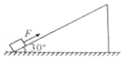
A．F=G f=G B．F=G f=G
C．F=G f=G D．F=G f=G
答案:B
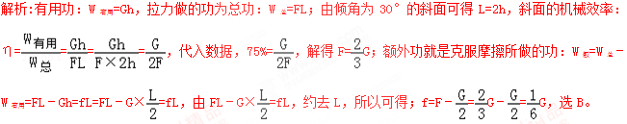
【例题2】如图所示，重400N的物体在30N的水平拉力F的作用下，以0.1m/s的速度沿水平地面向左匀速直线运动了10s，滑轮组的机械效率为80%，则在此过程中，下列说法正确的是（ ）
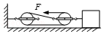
A．绳子自由端移动的距离为3m B．有用功为400J
C．拉力F的功率为9W D．物体与地面间的滑动摩擦力为72N
答案：ACD
解析:A、由图知，n=3，则绳子自由端移动的距离：s_{绳}=3s_{物}=3v_{物}t=3×0.1m/s×10s=3m，故A正确；B、拉力做功为：W_{总}=Fs_{绳}=30N×3m=90J，有用功：W_{有}=ηW_{总}=80%×90J=72J，故B错误；C、拉力做功的功率：P===9W，故C正确；D、有用功W_{有}=fs_{物}，拉力做的总功W_{总}=Fs_{绳}，由η==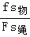=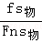=得，物体与地面间的滑动摩擦力：f=η×3F=80%×3×30N=72N，故D正确。
四、本节课的课时作业（含答案与解析）
第3节 《机械效率》课外同步课时作业
一、选择题
1．下列关于简单机械在实际应用中的说法正确的是（ ）
A．指甲剪是省力省功的机械
B．定滑轮不省力，但能改变力的方向
C．滑轮组既省力，又省距离，还省功
D．斜面的机械效率可以达到100%
2．如图所示的滑轮组中，动滑轮重1N，小强用6N的拉力F通过该滑轮组匀速拉起重10N的物体，物体沿竖直方向上升0.4m．此过程中，额外功和机械效率分别是（ ）
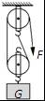
A．0.4J 83.3% B．0.8J 91.7%
C．0.8J 83.3% D．0.4J 91.7%
3.如图所示，用完全相同的四个滑轮和两根相同的细绳组成甲、乙两个滑轮组，在各自的自由端施加大小分别为F₁和F₂的拉力，将相同的重物缓慢提升相同的高度（不计绳重和一切摩擦）．下列说法正确的是（ ）
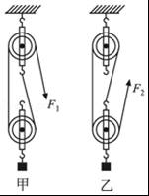
A．拉力F₁小于拉力F₂
B．甲、乙两滑轮组的机械效率相同
C．甲、乙两滑轮组中的动滑轮都是费力机械
D．甲、乙两滑轮组中绳子自由端移动的距离相等
4.建筑工人用如图所示的滑轮组，在4s内将重为1500N的物体沿水平方向匀速移动2m的过程中，所用的拉力大小为375N，物体受到水平地面的摩擦力为物重的0.4倍．在此过程中下列说法正确的是（ ）
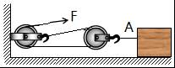
A．绳子自由端沿水平方向移动了6 m
B．物体受到的拉力为750N
C．拉力F的功率为750W
D．滑轮组的机械效率为80%
5.在斜面上将一个质量为5kg 的物体匀速拉到高处，如图沿斜面向上的拉力为40N，斜面长2m、高1m．把重物直接提升h所做的功作有用功（g取10N/kg）．说法正确的是（ ）
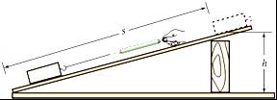
A．物体只受重力、拉力和摩擦力三个力的作用
B．做的有用功是500J
C．此斜面的机械效率为62.5%
D．物体受到的摩擦力大小为10N
二、填空题
1.如图所示，已知物体A和动滑轮的总重为200N，当物体A匀速上升高度为1m时，绳子移动的距离为 m，人对绳子的拉力为 N，拉力所做的功为 J，（绳子与滑轮的摩擦力、空气阻力忽略不计）
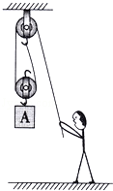
2.往车上装重物时，常常用长木板搭个斜面，把重物沿斜面推上去，如图所示，工人用3m长的斜面，把120kg的重物提高1m，假设斜面很光滑，则需要施加的推力为 ，若实际用力为500N，斜面的机械效率为 ，重物受到的摩擦力为 ．（g取10N/kg）．
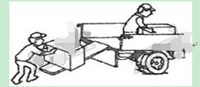
3.如图，在斜面上将一个重5N的物体匀速拉到顶端。沿斜面向上的拉力为2N，斜面长4m，高1m。则拉力做的有用功为 J，斜面的机械效率为 。
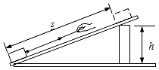

三、综合题
1.如图所示（滑轮组的绕绳未画出），人以600N的力向下拉动绕在滑轮组的绳子一端10秒，使绳端向下移动了1.5m，重物匀速上升了0.5m，已知滑轮组的机械效率为70%（g＝10N/kg）。
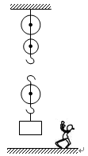
（1）按题意画出滑轮组的绕绳。
（2）人所做功的功率多大？
（3）被吊起的重物质量多大？
四、实验探究题
1.在“探究影响滑轮组机械效率的因素”实验中，某实验小组用如图所示的同一滑轮组提升不同钩码的方法，分别做了甲、乙、丙3组实验，实验数据记录如下
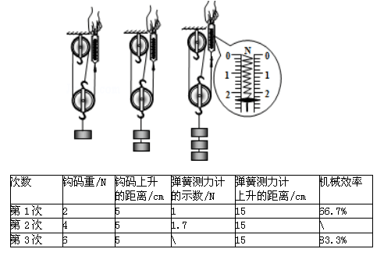
（1）在实验操作中应该使钩码 （选填“快速”或“缓慢”）上升；
（2）进行第2次测量时滑轮组的机械效率约为 （保留三位有效数字）；
（3）进行第3次测量时，弹簧测力计示数为 N，滑轮组做的有用功是 J；
（4）分析实验数据，实验小组得出的实验结论是：滑轮组的机械效率与 有关．
五、计算题
1.如图所示，已知斜面长5m，高3m，绳端拉力为50N。利用这个滑轮装置将重为100N的物体在5s内从斜面的底端匀速拉到顶端。在此过程中：
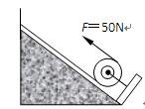

（1）物体沿斜面向上运动的速度为多少？（2）绳端移动的距离是多少？
（3）拉力的功和功率各是多少？（4）拉力的机械效率是多少？
2．利用如图所示的滑轮组，用F=1000N的力拉绳子自由端，货物A以0.1 m/s的速度匀速直线运动l0s，整个过程中，滑轮组的机械效率为75%．求：
（1）货物A在10 s内移动的距离：
（2）这个过程中拉力F的功率：
（3）水平地面对货物A的摩擦力大小．
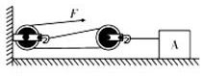
第3节 《机械效率》课外同步课时作业答案与解析
一、选择题
1.答案：B．
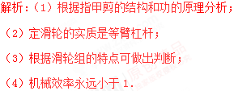
A．指甲剪由三条杠杆组成，其中既有省力杠杆也有费力杠杆，但其最终可以达到省力的目的，所以为省力机械，但使用任何机械都不省功，故A错误；
B．定滑轮的实质是等臂杠杆，不省力也不费力，但可以改变力的方向，故B正确；
C．滑轮组可以省力，但费距离，且不可能省功，故C错误；
D．使用任何机械都要做额外功，所以机械效率不可能达到100%，故D错误．
2.答案：C．
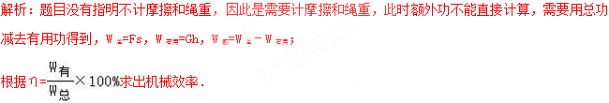
（1）由图知，n=2，拉力端移动距离s=2h=2×0.4m=0.8m，
W_{总}=Fs=6N×0.8=4.8J，
W_{有用}=Gh=10N×0.4m=4J，
W_{额}=W_{总}﹣W_{有用}=4.8J﹣4J=0.8J，
（2）滑轮组的机械效率：
η=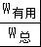×100%=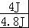×100%≈83.3%．
3.答案：B．
解析：由滑轮组的结构知道承担物重的绳子股数n，则绳子自由端移动的距离s=nh；把相同的重物匀速提升相同的高度，做的有用功相同；不计绳重及摩擦，利用相同的滑轮和绳子、提升相同的高度，做额外功相同；而总功等于有用功加上额外功，可知利用滑轮组做的总功相同，再根据效率公式判断滑轮组机械效率的大小关系．
A．不计绳重及摩擦，因为拉力F=（G_{物}+G_{动}），n₁=2，n₂=3，
所以绳端的拉力：F₁=（G_{物}+G_{动}），F₂=（G_{物}+G_{动}），所以F₁＞F₂，故A错误；
B．因为动滑轮重相同，提升的物体重和高度相同，W_{额}=G_{动}h，W_{有用}=G_{物}h，所以利用滑轮组做的有用功相同、额外功相同，则总功相同；因为η=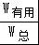，所以两滑轮组的机械效率相同，故B正确；
C．使用动滑轮能够省力，动滑轮为省力杠杆，故C错误；
D．因为绳子自由端移动的距离s=nh，n₁=2，n₂=3，提升物体的高度h相同，所以s₁=2h，s₂=3h，则s₁≠s₂，故D错误。
4.答案：D．
解析：（1）由图可知滑轮组绳子的有效股数，根据s=ns_{A}求出绳子自由端沿水平方向移动；
（2）物体沿水平方向匀速移动时处于平衡状态，受到的拉力和摩擦力是一对平衡力，二力的大小相等，根据F_{A}=f=0.4G求出物体受到的拉力；
（3）根据W=Fs求出拉力F做的功，根据P=求出拉力F的功率；
（4）根据W_{有}=F_{A}s_{A}求出拉力做的有用功，根据η=×100%求出滑轮组的机械效率．
5.答案：C．
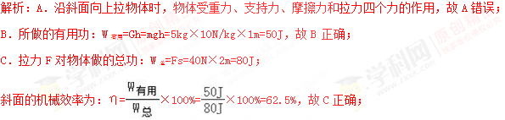
D．克服摩擦力所做的额外功：W_{额}=W_{总}﹣W_{有}=80J﹣50J=30J，
由W_{额}=fs可得，物体受到的摩擦力：f===15N，故D错误．
二、填空题
1.答案：2；100；200．
解析：根据滑轮组装形式可判断绳子段数n=2，则拉力移动距离为物体上升高度的2倍，这样利用公式W=Fs可求拉力做功．
拉力移动距离：s=nh=2×1m=2m
人对绳子的拉力F=（G_{A}+G_{动}）=×200N=100N，
所以拉力所做的功：W=Fs=100N×2m=200J
2.答案：（1）人做有用功为1200J；（2）斜面的机械效率为80%；（3）摩擦力为100N．
解析：（1）人做的有用功是将物体沿斜面推上小车，即将物体升高了h，故有用功为人克服重力做功，利用功的原理由W=mgh=Fs，可求得施加的推力；
（2）利用已求得的有用功和总功，由机械效率公式可求得斜面的机械效率；
（3）人做的额外功就是因为人要克服摩擦力做功，则可先求得摩擦力的功再由功的公式求得摩擦力．
解析：（1）人做的有用功等于用斜面所做的功：
W_{有}=Gh=mgh=120kg×10N/kg×1m=1200J；Fs=mgh=1200J，[解得：F=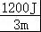=400N；
- 人所做的总功：W_{总}=Fs=500N×3m=1500J；
- 斜面的机械效率：η=×100%=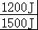×100%=80%；
（3）W_{总}=W_{有}+W_{额} 即：Fs=Gh+fs
所以f=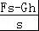=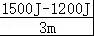=100N；
3.答案：5；62.5%。
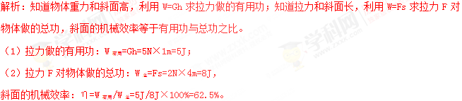
三、作图题
1.答案：（1）如图所示 （2）90W （3）126kg
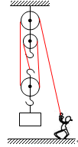
四、实验探究题
1.答案：（1）缓慢；（2）78.4%；（3）2.4；0.3．（4）物重（或钩码重）
解析：（1）在实验中要向上缓慢、匀速拉动测力计；
（2）掌握机械效率的定义式η=W_{有用}/W_{总}，很容易结合表格数据求解机械效率；
（3）根据W_{有用}=Gh计算有用功；根据η=W_{有用}/W_{总}=Gh/Fs计算弹簧测力计的示数．
（4）在分析数据时，要注意机械效率的变化是由哪个物理量的变化引起的，从而得出结论．从实验数据看，钩码上升的高度无规律的变化，所以机械效率不断增大不是由于被提升高度的变化而引起的．钩码重不断增大，机械效率不断提高．所以可以看出增大被提升物体的重力可以提高滑轮组的机械效率．
五、计算题
1.解答：（1）v_{物}＝＝＝1m/s；
（2）s_{绳}＝2s_{物}＝2×5m＝10m；
（3）W_{总}＝Fs_{绳}＝50N×10m＝500J；P_{总}＝＝＝100W；
（4）W_{有用}＝Gh＝100N×3m＝300J；η＝＝＝60%。
2.答案：（1）货物A在10 s内移动的距离为1m；
（2）这个过程中拉力F的功率200W；
（3）水平地面对货物A的摩擦力大小1500N．
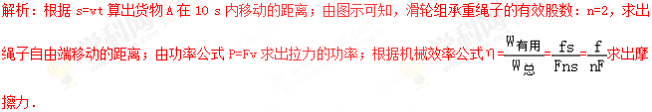
（1）根据v=可知货物A在10 s内移动的距离：s_{A}=v_{A}t=0.1m/s×10s=1m；
（2）由图可知，动滑轮上绳子的有效股数：n=2，
绳子自由端移动的速度：v_{绳}=nv_{A}=2×0.1m/s=0.2m/s，
拉力的功率：P===Fv_{绳}=1000N×0.2m/s=200W；
（3）由η=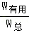==得摩擦力：
f=nηF=2×75%×1000N=1500N．

